Zagreb, 14. ožujka 2017.
Pregled neizvršenih osnova blokiranih pravnih i fizičkih osoba koje obavljaju registriranu djelatnost, promatrano po županijama i po djelatnostima - stanje 31. 1. 2017.
Prema stanju na dan 31. siječnja 2017. godine, ukupan iznos neizvršenih osnova za plaćanje u svim je županijama, osim u Šibensko-kninskoj županiji, manji u odnosu na stanje godinu dana ranije. Najzaduženiji su bili blokirani poslovni subjekti s područja Grada Zagreba, na koje se odnosilo 39,7 % prijavljenih neizvršenih osnova za plaćanje (6,9 milijardi kn), što je i očekivano s obzirom da je na području županije Grad Zagreb sjedište najvećeg broja poslovnih subjekata. Prema iznosu blokade slijede poslovni subjekti Splitsko-dalmatinske županije s udjelom od 15,1 % (2,6 milijardi kn), Istarske s udjelom od 5,8 % (1,0 milijardu kn), Primorsko-goranske s udjelom od 5,7 % (1,0 milijardu kn) te Zagrebačke županije s udjelom od 5,0 % (0,9 milijardi kn). Na poslovne subjekte navedenih pet županija odnosilo se 71,3 % svih neizvršenih osnova za plaćanje u Republici Hrvatskoj. Ostalih 28,7 % iznosa disperzirano je na 16 ostalih županija, s udjelima od 0,6 % u Požeško-slavonskoj i Ličko-senjskoj županiji te 0,8 % u Bjelovarsko-bilogorskoj do 3,5 % u Osječko-baranjskoj i Zadarskoj županiji.
Grafikon 1. Udjel iznosa neizvršenih osnova poslovnih subjekata po županijama – stanje 31. 1. 2017.
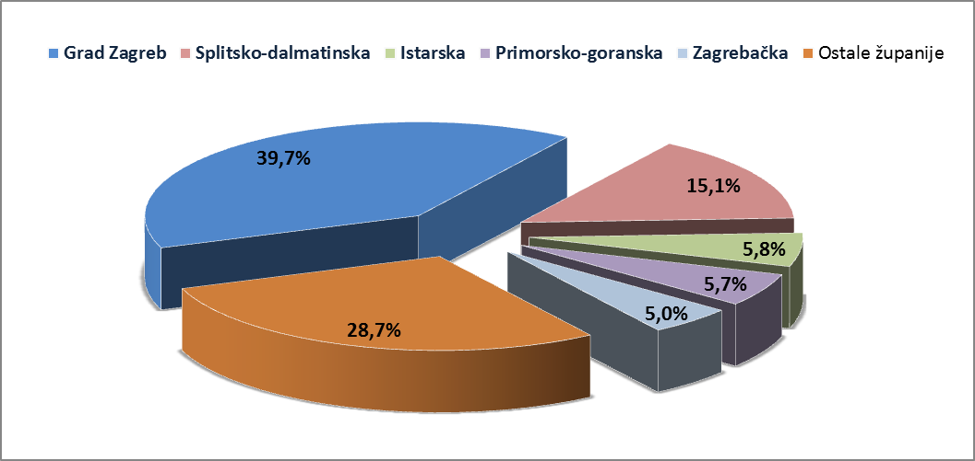
Izvor: Fina
Promatraju li se dospjele neizvršene osnove za plaćanje prema prosječnom iznosu duga, najzaduženiji su blokirani poslovni subjekti Grada Zagreba sa 970,90 tisuća kuna, a slijede oni Međimurske županije sa 853,22 tisuće te Splitsko-dalmatinske županije sa 782,39 tisuća kuna dospjelih neizvršenih osnova. Prosječan iznos navedenih osnova na razini Republike Hrvatske iznosi 591,17 tisuća kuna, što je za 1,8 % manje nego prije godinu dana, kada je prosječan dug iznosio 601,80 tisuća kuna.
Najmanji je prosječni iznos duga po poslovnom subjektu u Dubrovačko-neretvanskoj (271,56 tisuća kuna) i Požeško-slavonskoj županiji (285,38 tisuća kuna).
Grafikon 2. Prosječan iznos duga blokiranih poslovnih subjekata po županijama - na dan 31. 1. 2017.
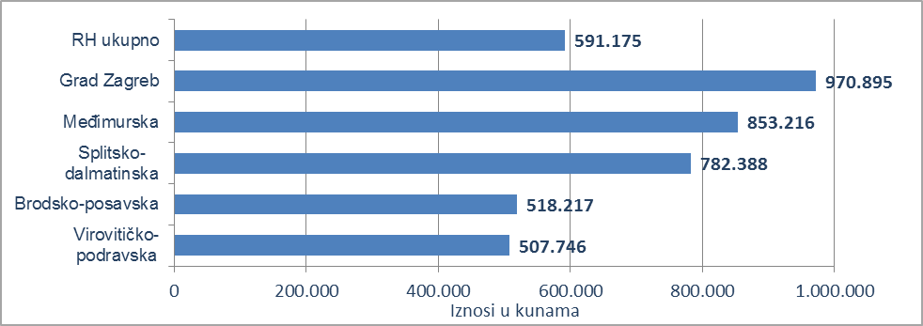
Izvor: Fina
Prema stanju prije godinu dana, prosječan se dug u polovini županija povećao, dok se u drugoj polovini smanjio. Prosječan dug najviše se povećao u Šibensko-kninskoj (32,9 %), Požeško-slavonskoj (15,1 %) i Međimurskoj županiji (13,4 %). Smanjenje prosječnog duga zabilježeno je u Dubrovačko-neretvanskoj (48,1 %), Krapinsko-zagorskoj (44,7 %), Ličko-senjskoj (37,5 %), Zadarskoj (15,8 %), Primorsko-goranskoj (13,2 %), Varaždinskoj (9,4 %), Brodsko-posavskoj (8,8 %), Sisačko-moslavačkoj (7,5 %), Bjelovarsko-bilogorskoj (6,5 %), Virovitičko-podravskoj (4,3 %) te Karlovačkoj županiji (0,4 %).
Promatrano po djelatnostima, na zaduženost cjelokupnoga gospodarstva Republike Hrvatske najviše utječu blokirani poslovni subjekti iz područja trgovine na veliko i na malo, na koje se na dan 31. siječnja 2017. g. odnosilo 4,0 milijarde kuna ili 22,9 % ukupnoga iznosa dospjelih neizvršenih osnova za plaćanje. Po visini duga slijede poslovni subjekti iz područja građevinarstva sa 3,4 milijarde kuna duga i udjelom od 19,7 %. Prerađivačka je industrija na trećem mjestu, sa 2,0 milijarde kuna neizvršenih osnova i udjelom od 11,5 %, poslovanje nekretninama na četvrtom, sa 1,6 milijardi kuna duga i udjelom od 8,9 %, a slijede djelatnosti pružanja smještaja te pripreme i usluživanja hrane sa 1,4 milijarde kuna i udjelom u ukupnom iznosu blokade od 8,2 %.
Grafikon 3. Udjel neizvršenih osnova blokiranih poslovnih subjekata po djelatnostima na dan 31. 1. 2017.
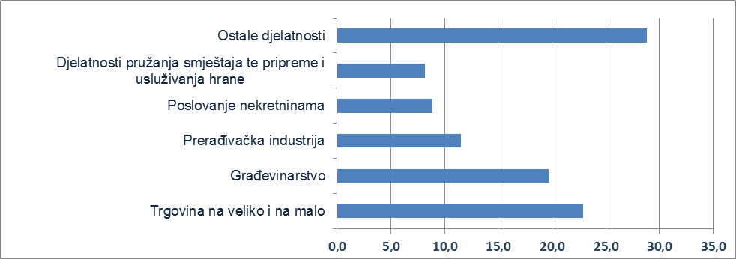
Izvor: Fina
Prosječan iznos duga po poslovnom subjektu kreće se od najmanjeg od 0,13 milijuna kuna u ostalim uslužnim djelatnostima i 0,27 milijuna u djelatnostima pružanja smještaja te pripreme i usluživanja hrane do 0,90 milijuna kuna u građevinarstvu, 1,26 milijuna u financijskim djelatnostima i djelatnostima osiguranja, 1,29 milijuna u djelatnostima zdravstvene zaštite i socijalne skrbi, 1,31 milijun u području umjetnosti, zabave i rekreacije, 1,47 milijuna u rudarstvu i vađenju, kao i u području opskrbe vodom; uklanjanja otpadnih voda, gospodarenja otpadom te djelatnostima sanacije okoliša i 3,15 milijuna kuna u poslovanju nekretninama. Znači, u prosjeku su najzaduženiji poslovni subjekti u poslovanju nekretninama, kod kojih je prosječan dug poslovnih subjekata, promatrano prema ročnosti, u jednoj kategoriji, veći od ukupnog prosjeka te djelatnosti. Tako u blokadi neprekidna trajanja od 61 do 180 dana, 92 poslovna subjekta duguje prosječno 5,48 milijuna kuna. U navedenoj djelatnosti ukupno je blokirano 496 poslovnih subjekata.
Najviše je blokiranih poslovnih subjekata u djelatnosti trgovine, 6582, a slijede djelatnosti pružanja smještaja te pripreme i usluživanja hrane sa 5258, građevinarstvo sa 3825 i prerađivačka industrija sa 3182 blokirana poslovna subjekta.
Prema stanju godinu dana ranije, prosječan je dug, u većini djelatnosti, porastao, i to od 0,9 % u prerađivačkoj industriji do 42,4 % u poslovanju nekretninama, 42,8 % u financijskim djelatnostima i djelatnostima osiguranja, 44,8 % u području opskrbe električnom energijom, plinom, parom i klimatizacije, 47,8 % u obrazovanju i 112,8 % u području umjetnosti, zabave i rekreacije. Prosječan dug smanjen je za 4,2 % u građevinarstvu te prijevozu i skladištenju, 5,4 % u području trgovine na veliko i na malo; popravku motornih vozila i motocikala, 12,0 % u djelatnostima pružanja smještaja te pripreme i usluživanja hrane, 12,1 % u administrativnim i pomoćnim uslužnim djelatnostima, 18,1 % u stručnim, znanstvenim i tehničkim djelatnostima i 42,6 % u području opskrbe vodom; uklanjanja otpadnih voda, gospodarenju otpadom te djelatnostima sanacije okoliša.
______________________________________________________________________________________
Servis e-Blokade ovlaštenom korisniku podataka, ovršeniku i ovrhovoditelju te njihovom punomoćniku, omogućuje uvid u podatke odnosno sliku osnove za plaćanje, sve u skladu sa Pravilniku o načinu i postupku provedbe ovrhe na novčanim sredstvima i Zakonu o provedbi ovrhe na novčanim sredstvima. // više
FINA InfoBlokade - informacija o tome je li poslovni subjekt u blokadi ili ne, dostupna je korištenjem usluge FINA InfoBlokade slanjem SMS poruku na broj 818058. // više

